Elektrotehnički fakultet u Sarajevu

Razvoj softvera

SKLADIŠTE PODATAKA

ZOO SHOP

Studenti: Kerim Bektašević 36-st

Muhamed Šošić 45-st

Sarajevo, maj 2020

Uvod 3

Ciljevi i opseg projekta 3

Poslovni zahtjevi za izgradnju skladišta podataka 3

Očekivane koristi 4

ER dijagram 4

Use-case dijagram 5

Star/Snowflake shema dijagrami 6

Činjenica prodaje 6

Činjenica zarade 8

ETL proces 9

Analiza 11

# Uvod

Zoo shop, kao što samo ime kaže, je mjesto gdje ljudi idu kako bi vidjeli ili kupili kućnog ljubimca te potrebnu hranu i opremu koju ljubimac zahtjeva . Ukoliko tražite sve za Vašeg ljubimca bilo da je to pas, mačka, ptica, glodar ili ste strastveni akvarista ili uživate u teraristici, u poslovnicama ZOO CENTRA možete pronaći sve što Vam je potrebno.

Za korištenje online usluge i kupovine korisnici se mogu učlaniti putem web serivisa te na taj način olakšano pretraživati i naručiti željene artikle.

# Ciljevi projekta

* Stvaranje organizovanog sistema u kojem su svi podaci povezani.
* Olakšano upravljanje svim transakcijama
* Sprečavanje suvišnosti, nedosljednosti i gubitka podataka.
* Prikupljanje podataka, analiziranje upotrebe i napretka.
* Analiziranjem rezultira smanjenje troškova i identifikaciju redovnog kupca i maksimalnog vremena provedenog u centru.
* Olakšan protok podataka pohranjenih u skladištu podataka.

# Poslovni zahtjevi za izgradnju skladišta podataka

* Prikaz ukupnog broja svih prodanih proizvoda.
* Prikaz procenta najtraženijih proizvoda .
* Prikaz ukupnog broja svih narudžbi.
* Prikaz ukupne zarade u kovertibilnim markama za svaku regiju.
* Prikaz najgledanijih proizvoda .
* Prikaz dnevnog, sedmičnog, mjesečnog, kvartalnog profita svake regije(branše)
* Komparacija profita u različitim vremenskim periodim

# Benefiti

* Uvid u najpopularnije proizvode kako bi se pružilo više ili manje ponude za svaku vrstu artikla u ponudi što bi dovelo do boljeg profita
* Usporedba između istih arikala različitih proizvođača radi bolje odluke o budućim narudžbama u cilju smanjenja troškova.
* Dobijanje korisnih informacija i statiskike o prodaji i izvoru prihoda za svaku poslovnicu, regiju radi unaprijeđivanja istih.
* Unaprijeđena ponuda ciljanoj publici.

# ER dijagram

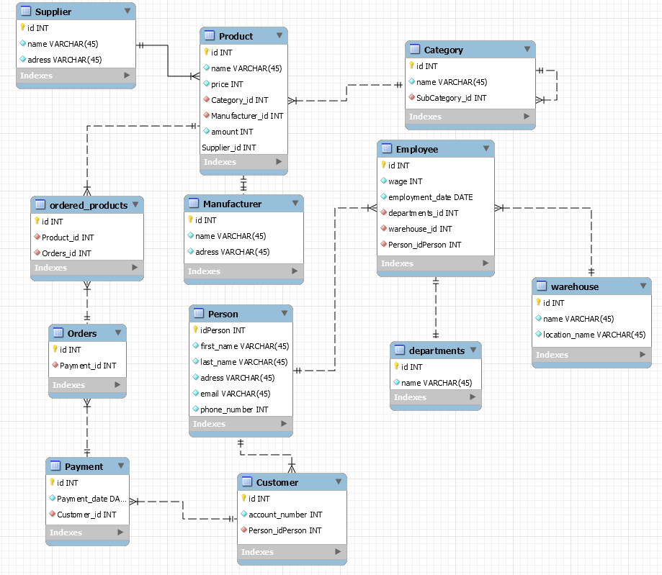

Ovaj ER dijagram prikazuje vezu i odnos između svakog entiteta za Zoo shop,

način na koji su oni povezani te protok podataka.

# Use-case dijagram

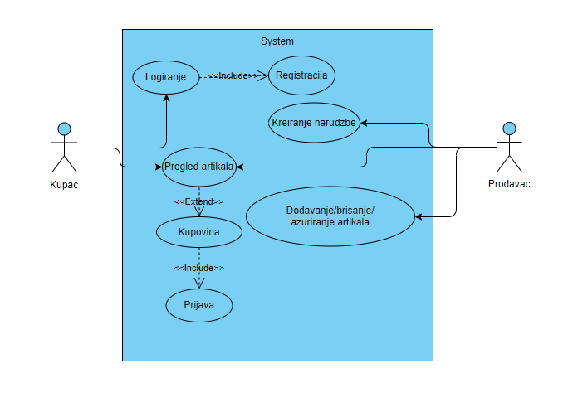

# Star/Snowflake shema dijagrami

Činjenica Prodaje

Dimenzije:

* Customer – podaci o korisniku: spol, dob, tip članstva, starost članstva
* Product – tip artikla i cijena
* Time – vrijeme dana, datum, kvartal ili dan u sedmici Činjenice:
* Fact_sale – agregirani ukupni broj posjeta i kupovine artikala od strane korisnika

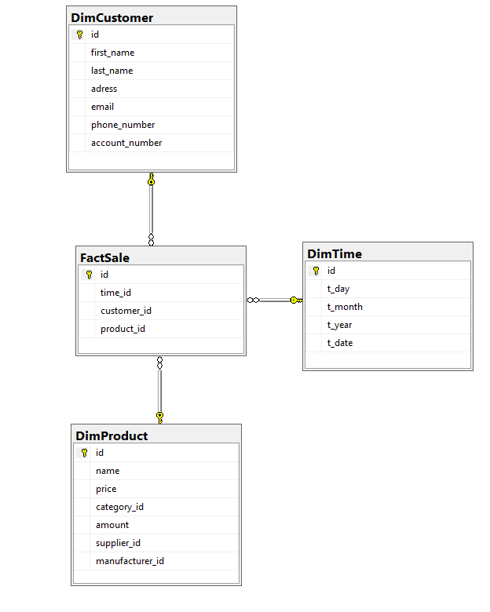

Ukupna prodaja koja derivira iz Customer, Product i Time se može koristiti za analizu prodaje određenih proizvoda u nekom vremenu kako bi Zoo shop mogao u budućem vremenu prilagoditi narudžbu shodno potražnji artikala.

Činjenica zarada

Dimenzije:

* Product – podaci o korisniku: spol, dob, tip članstva, starost članstva
* Warehouse – tip kursa/treninga i cijena

Činjenice:

* Prodaja_KM – agregirana ukupna prodaja

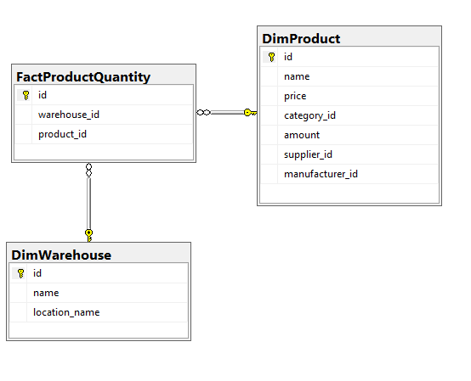

Ukupna zarada, broj prodaja artikala koji su derivirani iz Warehouse, Product se mogu koristiti za analizu profita svake poslovnice.

# ETL proces

Naš ETL je implementiran koristeći Microsoft Visual Studio.

Svaki query selektuje podatke iz relacione baze podataka i povezuje ih sa ID-em skladišta podataka u SSMS, kako bi mogli koristiti te podatke za analizu.

Na slici ispod se nalazi control-flow ETL procesa koji kreira skladište.

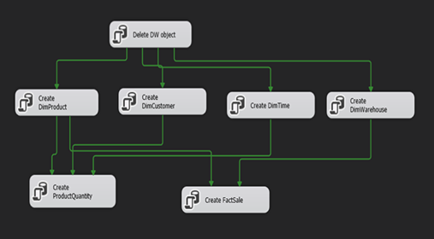

Nakon kreiranja skladišta potrebno je podatke transformisati i prebaciti iz relacione u analitičku bazu, tj. skladište.

Importi dimenzija te zatim izgradnja tabela činjenica.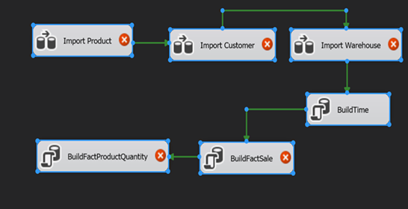

# Analiza

